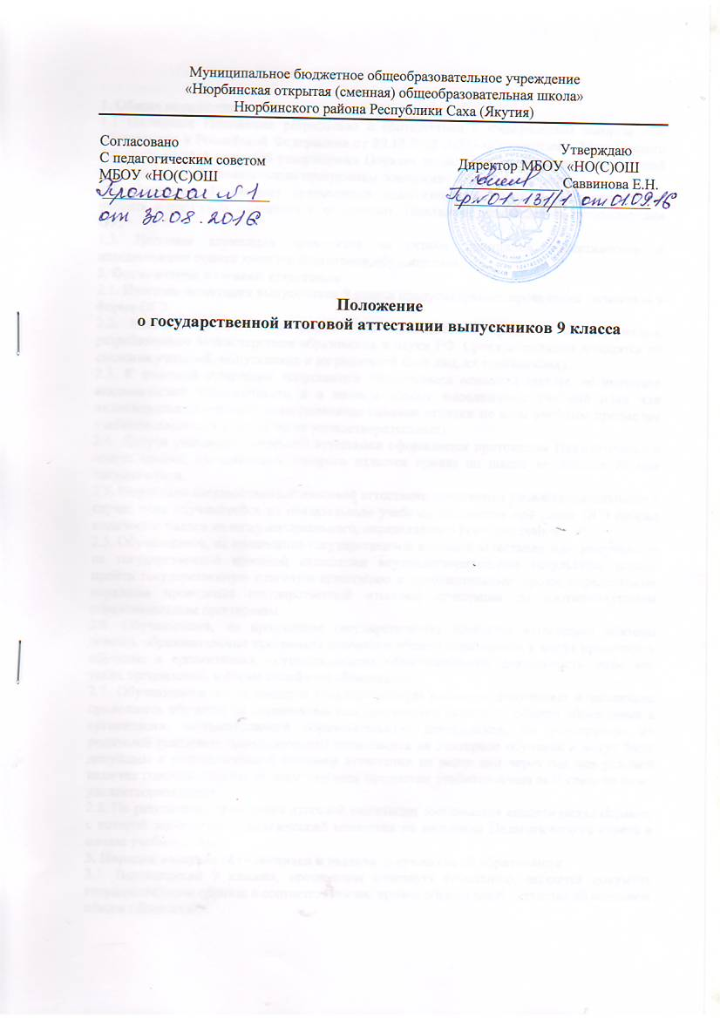

1. Общие положения
1.1 Настоящее Положение разработано в соответствии с Федеральным законом «Об образовании в Российской Федерации» от 29.12.2012 №273-ФЗ, приказом Минобрнауки РФ от 25.12.2013 года «Об утверждении Порядка проведения государственной итоговой аттестации по образовательным программам основного общего образования» №1394 в ред. 16.01.2015 №10, приказом Минобрнауки РФ «О внесении изменений в порядок проведения государственной итоговой аттестации по образовательным программам основного общего образования, утвержденный приказом Минобрнауки РФ от 25.12.2013 №1394) от 16.01.2015 г №10 (зарегистрирован в Минюсте РФ 27.01.2015 №35731. Начало действия документа – 08.02.2015 г.).
1.2. Настоящее Положение принимается педагогическим советом, имеющим право вносить в него свои изменения и дополнения. Положение утверждается руководителем ОУ.
1.3. Итоговая аттестация проводится на основе принципов объективности и независимости оценки качества подготовки обучающихся.
2. Организация итоговой аттестации
2.1. Итоговая аттестация выпускников 9 класса предусматривает проведение экзаменов в форме ОГЭ.
2.2. Итоговая аттестация в форме ОГЭ проводится в сроки и по материалам, разработанным Министерством образования и науки РФ. Сроки аттестации доводятся до сведения учителей, выпускников и их родителей (или лиц, их заменяющих).
2.3. К итоговой аттестации допускаются обучающиеся основной школы, не имеющие академической задолженности и в полном объеме выполнившие учебный план или индивидуальный учебный план (имеющие годовые отметки по всем учебным предметам учебного плана за 9 класс не ниже удовлетворительных).
2.4. Допуск учащихся к итоговой аттестации оформляется протоколом Педагогического совета школы, на основании которого издается приказ по школе не позднее 25 мая текущего года.
2.5. Результаты государственной итоговой аттестации признаются удовлетворительными в случае если обучающийся по обязательным учебным предметам при сдаче ОГЭ набрал количество баллов не ниже минимального, определяемого Рособрнадзором.
2.5. Обучающиеся, не прошедшие государственной итоговой аттестации или получившие на государственной итоговой аттестации неудовлетворительные результаты, вправе пройти государственную итоговую аттестацию в дополнительные сроки, определяемые порядком проведения государственной итоговой аттестации по соответствующим образовательным программам.
2.6. Обучающиеся, не прошедшие государственную итоговую аттестацию обязаны освоить образовательные программы основного общего образования и могут продолжить обучение в организациях, осуществляющих образовательную деятельность, либо вне таких организаций, в форме семейного образования.
2.7. Обучающиеся, не прошедшие государственную итоговую аттестацию и желающие продолжить обучение по образовательным программам основного общего образования в организации, осуществляющей образовательную деятельность, по усмотрению их родителей (законных представителей) оставляются на повторное обучение и могут быть допущены к государственной итоговой аттестации не ранее чем через год при условии наличия годовых отметок по всем учебным предметам учебного плана за 9 класс не ниже удовлетворительных.
2.8. По результатам проведения итоговой аттестации составляется аналитическая справка, с которой знакомится педагогический коллектив на заседании Педагогического совета в начале учебного года.
3. Порядок выпуска обучающихся и выдача документов об образовании
3.1. Выпускникам 9 классов, прошедшим итоговую аттестацию, выдается документ государственного образца о соответствующем уровне образования: - аттестат об основном общем образовании.
3.2. В аттестат об основном общем образовании выставляются итоговые отметки по всем предметам, которые изучались в 9 классе, а также по предметам, изучавшимся ранее – музыка, изобразительное искусство. По русскому языку и математике итоговые отметки определяются как среднее арифметическое годовых и экзаменационных отметок выпускника и выставляются в аттестат целыми числами в соответствии с правилами математического округления. ПО другим учебным предметам итоговые отметки выставляются на основе годовой отметки выпускника за 9 класс.
3.3. В документе об образовании отметка по каждому предмету проставляется арабскими цифрами и в скобках, словами: 5 (отлично), 4 (хорошо), 3 (удовлетворительно). Возможно сокращение в соответствии с правилами русской орфографии (удовл.).
3.4. Документы об образовании заполняются печатным способом, подписываются директором школы. Документ заверяется печатью общеобразовательного учреждения. Оттиск печати должен быть ясным, четким, легко читаемым. Фамилия, имя, отчество, год и месяц рождения выпускника записывается полностью и в точном соответствии с записями в паспорте. Подчистки, исправления, приписки, зачеркнутые слова и незаполненные строки в документах об образовании не допускаются.
4. Изменения и дополнения
4.1. Положение об итоговой аттестации может быть изменено и дополнено в соответствии с вновь изданными нормативными актами муниципальных, региональных, федеральных органов управления образования.
4.2. Учащиеся 9 классов, родители (лица, их заменяющие) должны быть своевременно (не менее чем за 2 недели до начала итоговой аттестации) ознакомлены со всеми дополнениями, внесенными в данное Положение.

